Синтез спироциклических γ-лактамов по реакции Уги с участием бифункциональных соединений
Столяренко В.Ю.
аспирант
Московский государственный технический университет радиотехники, электроники и автоматики, (МГТУ МИРЭА), Москва, Россия
vstolyarenko@gmail.com
γ-Лактамный цикл является основополагающей структурной единицей для целого класса веществ – рацетамов, обладающих нейрофизиологической активностью. (Shorvon, 2001, 1885). Некоторые представители этого класса оказывают фармакологическое и терапевтическое влияние на центральную нервную систему (Pearl, 2004, 107), например, ролипрам изначально был разработан как антидепрессант (Seildelman, 1974).
Описанные в литературе методы синтеза лактамов с помощью реакции Уги дают возможность получить лактамный цикл на различных классах алифатических, ароматических и гетероароматических оксокислотах (Ivachtchenko, 2010, 861). Однако синтез и использование оксокислот, приводящих в реакции Уги к спироциклическим продуктам еще не исследованы. Нами впервые синтезированы бифункциональные соединения (БС) 3 и 4 в несколько стадий, включающих алкилирование аллилбромидом, окислительное расщепление и гидролиз. ω-Оксокислоты 3а-е в силу нестабильности сразу использовали в реакции Уги с эквимолярными количествами амина и изонитрила.
Успешный опыт использования полученных в работе БС 4а-е позволил предположить и реализовать возможность использования БС 3а-е в реакции азидо-Уги. Чистота и индивидуальность полученных групп соединений 5 и 6 доказаны с помощью ЯМР и ВЭЖХ/МС спектроскопии. Структуры некоторых соединений – методом РСА.
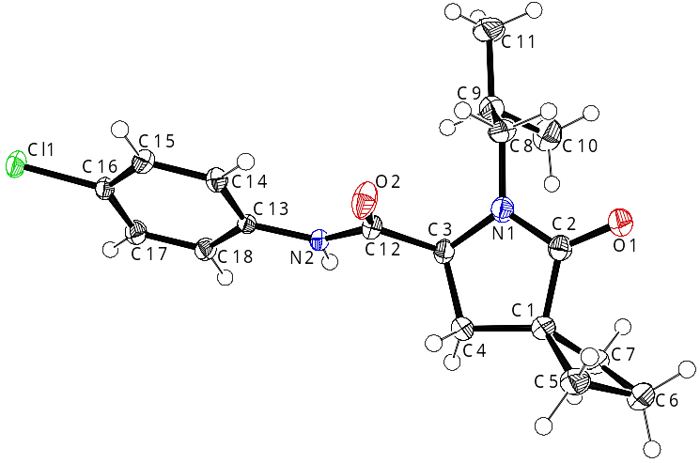
5a{5} X = –CH₂–;  R₁=изобутил; R₂=п-хлорфенил | 7a{5} X = –CH₂–;  R₁=п-толил; R₂=фенил | 7d{4} X = –CH₂OCH₂–;  R₁=4-бром, 3-метилфенил; R₂=фенил

Ivachtchenko A.V., Ivanenkov Ya.A., Kysil V.M., Krasavin M.Yu., Ilyin A.P. Usp. Khim., – 2010. – 79. – 861-893.
Pearl P.L., Gibson K.M. Curr. Opin. Neurol. – 2004. – 17. – 2. – p. 107-113.
Seildelman D., Schmiechen R., Paschelke G., Muller B. 1974, US4012495.
Shorvon S. Lancet – 2001. – 358. – 9296. – p. 1885-1892.

